**Автоматические коагулометры, Behnk Elektronik (Германия)**

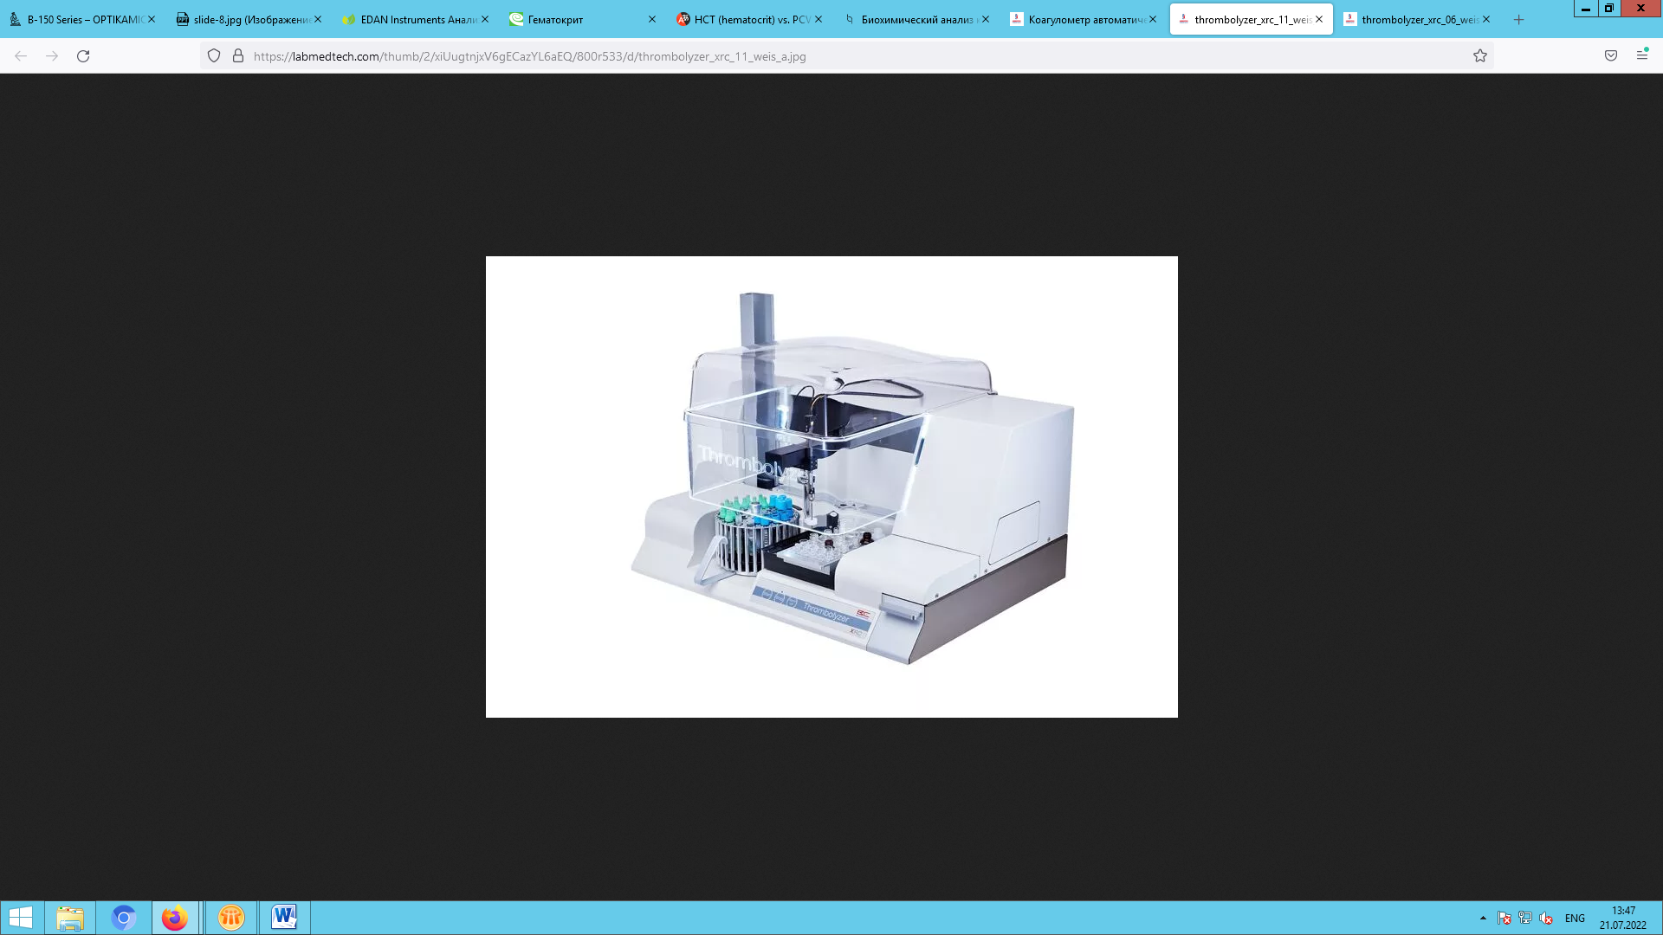Системы анализа гемостаза для малых, средних и крупных лабораторий

|  |  |  |
| --- | --- | --- |
| **Trombolyzer Compact X**  Компактный анализатор является идеальным решением для небольших лабораторий. |  | |
| **Trombolyzer XR**  Анализатор с производительностью 160 тестов в час рекомендован для лаборатории среднего потока. |
| **Trombolyzer XRM**  Анализатор идеально подходит для крупных и централизованных лабораторий. |
| **Отличительные особенности анализаторов:**   * Walk-away – система по принципу «включи и уходи» * Возможность непрерывной работы в режиме non-stop * Производительность при заборе крови из открытых пробирок до 320 тестов в час * Всестороннее отслеживание результатов – включая реакционные кривые, уровень реагентов, базу данных QC и интуитивно-понятный интерфейс * Надежные и удобные анализаторы для выполнения рутинных операций * Открытая реагентная система * Русифицированное меню и простое управление | | **Инновационный оптико-механический метод детекции сгустка** |

**Современный выбор Trombolyzer**

Приобретая анализаторы Compact X, XR и XRM, вы получаете самое последнее поколение инструментов серии Trombolyzer.

Комбинация надежности и преимуществ самых современных методов анализа делает эти инструменты идеальным выбором для вашей лаборатории.

**Рабочие панели**

|  |  |  |
| --- | --- | --- |
| **Compact X** | **XR** | **XRM** |
|  |  |  |

**Технические характеристики**

|  |  |  |  |
| --- | --- | --- | --- |
| Модель | **Compact X** | **XR** | **XRM** |
| Производительность, тестов/час | 160 | 160 | 320 |
| Клоттинговые, хромогенные и иммунологические тесты | + | + | + |
| Открытая система для реагентов | + | + | + |
| Определение продуктов деградации фибрина (D-димер) | + | + | + |
| Позиции для образцов | 32 | 31 | 62 |
| Позиции для реагентов (охлажд.) | 16 | 16 | 27 |
| Количество кювет на борту | 240 | 232 | 480 |
| Дозагрузка проб, реагентов и кювет в процессе работы | + | + | + |
| Сканер штрих-кодов для образцов | Опционально,  внешний | Встроенный | |
| Автоматический повтор теста | + | + | + |
| Автоматическое создание калибровочных кривых | + | + | + |
| Автоматическое предразведение и определение уровня реагентов | + | + | + |
| Измерительные каналы | 4 | 4 | 8 |
| Длины волн (нм) | 405/620 | | |
| Операционная система | LINUX | | |
| Интерфейс LIS | RS 232 или LAN | | |
| Программа контроля качества (QC программа) | + | + | + |
| Размеры Д×Ш×В, см | 56×55×58 | 73×56×38 | 106×60×78 |
| Вес, кг | 27,5 | 38 | 58 |